Рекомендации родителям по закаливанию детей
(если ребенок впервые приступает к закаливанию)
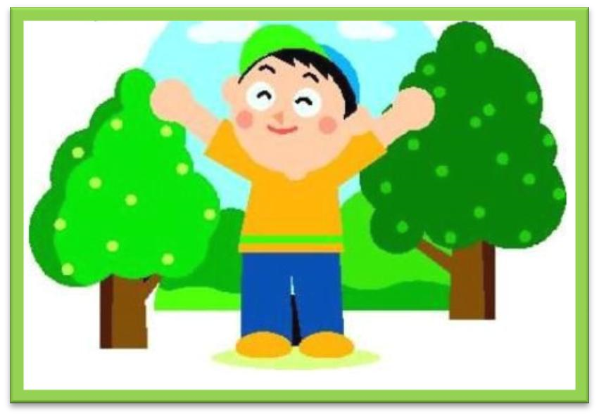

Закаливание воздухом
Прогулка в любую погоду! Хорошо вспомнить совет одного из старейших педиатров Г. Б. Гецова: «Гулять в любую погоду, кроме особо отвратительной!»
Следует помнить, что правильная одежда для ребенка предусматривает возможность двигаться. Ребенок должен вернуться с прогулки не потным, с сухими и теплыми ногами.
Воздушные ванны. При переодевании следует оставлять ребенка на некоторое время обнаженным, давая ему при этом возможность двигаться. Продолжительность такой ванны определяется положительной реакцией ребенка.
Ориентируясь на реакцию, можно постепенно, через 2—3 дня либо снижать температуру в помещении, в котором проводится воздушная ванна, либо увеличить время ее принятия.

Специальное закаливание водой
Простой и доступной методикой является специальный закаливающий массаж:
1-я неделя—растирание сухой рукавичкой;
2-я неделя — растирание влажной рукавичкой, смоченной в теплой воде;
3-я неделя — растирание влажной рукавичкой с постепенным снижением температуры воды;
4-я неделя—растирание массажной щеткой.
После процедуры ребенка необходимо одеть в сухое белье.
Внимание!
Темп снижения температуры и применения массажной щетки определяется реакцией ребенка на процедуру.
При заболевании ребенка или его плохом самочувствии вся схема закаливания начинается заново и продолжается в том же порядке.
Обтирание следует проводить частями. Каждую часть после обтирания вытереть насухо.
Чередование: руки— ноги — живот — спина.

Специальное закаливание солнцем
Это закаливание необходимо начинать с кратковременных малоподвижных игр под прямыми лучами солнца с 5 до 10 мин 2—3 раза в день. Более продолжительное пребывание под прямыми лучами
солнца возможно только после появления загара. Голова должна быть покрыта.
Солнечные ванны. Их следует вводить также постепенно, но с большей осторожностью. Принимают их один раз в день, не натощак и не раньше, чем через час после завтрака. Самое лучшее время для
приема солнечных ванн с 9 до 11ч, когда на землю падает наибольшее количество ультрафиолетовых лучей.
Здоровые дети могут принимать солнечные ванны со второго года жизни. Первая ванна продолжается 2 мин: 1 мин ребенок лежит на животике, 1 мин — на спинке. Через день-два добавляют еще 2 мин,
постепенно доводя принятие солнечной ванны до 20 мин. Во время процедуры ребенок ни в коем случае не должен спать. По окончании процедуры малыша уводят в тень для отдыха, ставят под душ или обливают водой температурой 28—30 °С.
Чего следует опасаться
Перегрев, тепловой удар, солнечный удар
Солнечный удар наступает:
- когда ребенок находится под прямыми солнечными лучами с непокрытой головой, одетый в темную
одежду, сшитую из тканей, плохо впитывающих влагу и плохо пропускающих воздух;
- когда ребенок спит на солнцепеке.
Как предупредить солнечный удар ?
Ребенок становится раздражительным; может пожаловаться на головокружение, боль в животе, слабость; может появиться кровотечение из носа, покраснение кожи .
Нельзя:
- класть ребенка так, чтобы голова и ноги были на одной высоте;
- тепло укрывать.
Первая помощь при солнечном ударе:
- поместить ребенка в тень;
- положить под голову свернутую валиком одежду, повернуть голову на бок;
- расстегнуть одежду;
- сполоснуть лицо холодной водой;
- положить на голову полотенце (салфетку, платок), смоченное холодной водой;
- обтереть тело холодной водой;
- дать понюхать ватный тампон, смоченный нашатырным спиртом;
- напоить подсоленной холодной водой или соком;
- положить холод на ключицы и на область паховых складок (можно кусочек ткани, смоченный холодной водой).
Ребенка необходимо немедленно доставить в лечебное учреждение.

Надеемся, что ничего подобного с вашим ребенком не произойдет!

